

**Konkurs: „ Bezpiecznie na wsi mamy – upadkom zapobiegamy „**

**Czy znasz zasady bezpiecznego przebywania w gospodarstwie rolnym? Sprawdź swoją wiedzę i wygraj jedną ze 100 hulajnóg.**

Kasa Rolniczego Ubezpieczenia Społecznego zaprasza dzieci rolników w wieku 6-14 lat do udziału w kursie e-learningowym „Bezpiecznie na wsi mamy – upadkom zapobiegamy”, który w nowoczesnej formie przybliża zagrożenia wypadkowe w gospodarstwach rolnych, a także uczy prawidłowych zachowań podczas przebywania na terenie obejścia. Wśród najmłodszych, którzy go ukończą i prześlą swoje zgłoszenia rozlosujemy 100 hulajnóg.

Aby wziąć udział w losowaniu nagród należy:

1. zrealizować kurs dostępny pod adresem prewencja.krus.gov.pl i rozwiązać kończący go test;

2. pobrać certyfikat ukończenia kursu oraz formularz zgłoszeniowy i zapisać dokumenty w formacie PDF

3. przesłać certyfikat oraz formularz na adres [**hulajnoga@krus.gov.pl**](mailto:hulajnoga@krus.gov.pl) do dnia 30 września 2020 r.

Więcej informacji o przebiegu losowania można znaleźć w relacji:

[**https://www.krus.gov.pl/aktualnosci/dokument/artykul/szkolenie-e-learningowe-dla-dzieci-bezpiecznie-na-wsi-mamy-upadkom-zapobiegamy/**](https://www.krus.gov.pl/aktualnosci/dokument/artykul/szkolenie-e-learningowe-dla-dzieci-bezpiecznie-na-wsi-mamy-upadkom-zapobiegamy/)

[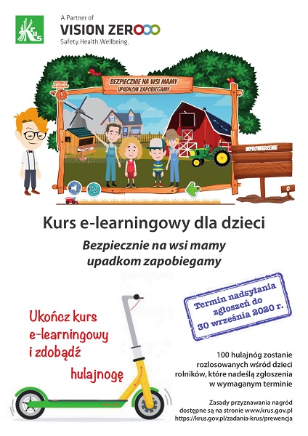](https://www.krus.gov.pl/fileadmin/moje_dokumenty/obrazki/Dokumenty/Wydarzenia_2020/elearning/Plakat_kursu_e-lerning.pdf)